Федеральное государственное бюджетное образовательное учреждение

высшего образования

«Омский государственный технический университет»

Факультет информационных технологий и компьютерных систем

Кафедра «Информатика и вычислительная техника»

ОТЧЁТ ПО ПРАКТИЧЕСКИМ ЗАНЯТИЯМ

по дисциплине «Прикладная теория цифровых автоматов»

тема: «Создание схемы цифрового автомата по модели Мили выполнения арифметической операции умножения в прямых, модифицированных кодах, старшими разрядами вперед»

Выполнил:

студент гр. ИВТ-173

Зайцев В. А.

__________________

(подпись, дата)

Принял:

Червенчук И. В.

__________________

(подпись, дата)

Омск – 2019

ВВЕДЕНИЕ

В настоящее время, цифровые вычислительные машины (ЦВМ) имеют широкое распространение в различных сферах деятельности. В ЦВМ все исходные, промежуточные и выходные данные изображаются в виде совокупности цифр в позиционной системе счисления. Наибольшее распространение в цифровых машинах получила двоичная система счисления, в которой цифра имеет только два значения – «0» и «1». Это обусловлено близким к оптимальному соотношению между надежностью, помехоустойчивостью, быстродействием, функциональными возможностями, схемотехнической сложностью, технологичностью производства, удобством эксплуатации и т.д.

Решение задач на ЦВМ сводится к выполнению арифметических и логических операций над исходными данными и промежуточными результатами в соответствии с заданным алгоритмом. Очевидно, программа строится так, чтобы ее выполнение не зависело от конкретных значений чисел. Все вычислительные операции в ЦВМ выполняются либо аппаратно (с помощью специально предусмотренного для этих целей оборудования), либо программным способом путем разбиения заданной операции на ряд простейших (например, арифметическая операция умножения может быть сведена к последовательному выполнению серии сложений и сдвигов).

Получение произведения двух n-разрядных сомножителей традиционными алгоритмами, как правило, требует выполнения n-2 циклов для получения цифровой части произведения. В компьютерах, где преобладает выполнение операции умножения, целесообразно использовать ускоренные алгоритмы получения произведения чисел. В данной работе представлено описание и реализация на автомате Мураоперации умножения в прямых, модифицированных кодах, старшими разрядами вперед.

1. Разработка алгоритма арифметической операции

Разработан алгоритм выполнения арифметической операции умножения в прямых, модифицированных кодах, старшими разрядами вперед (рис. 1).

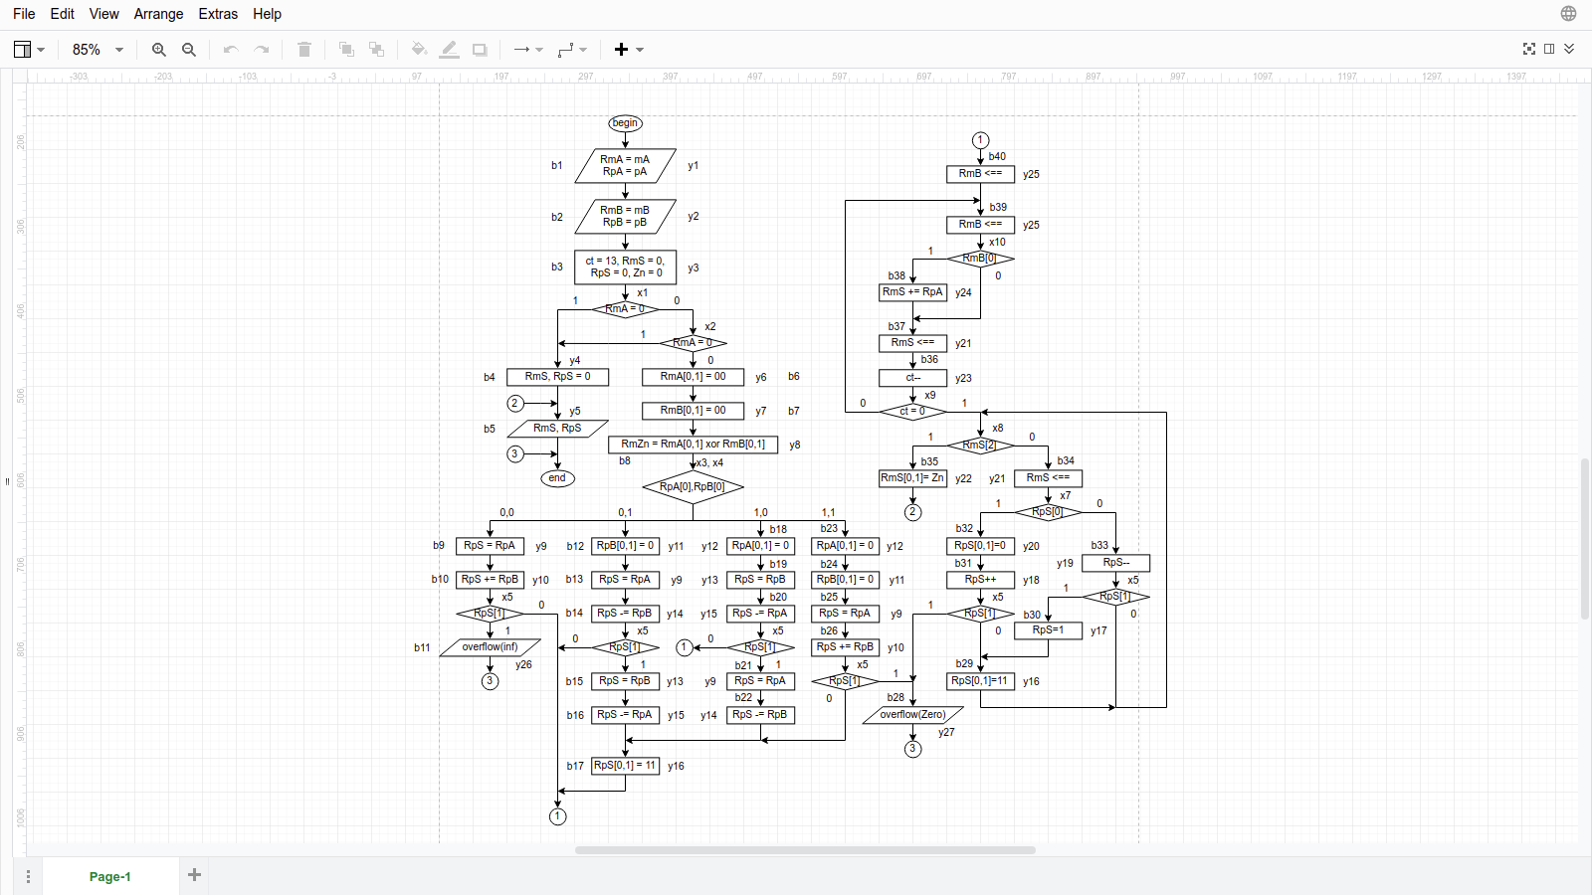

Рисунок 1 – Схематическое изображение алгоритма

2. Разработка графа и таблицы переходов автомата по модели Мура

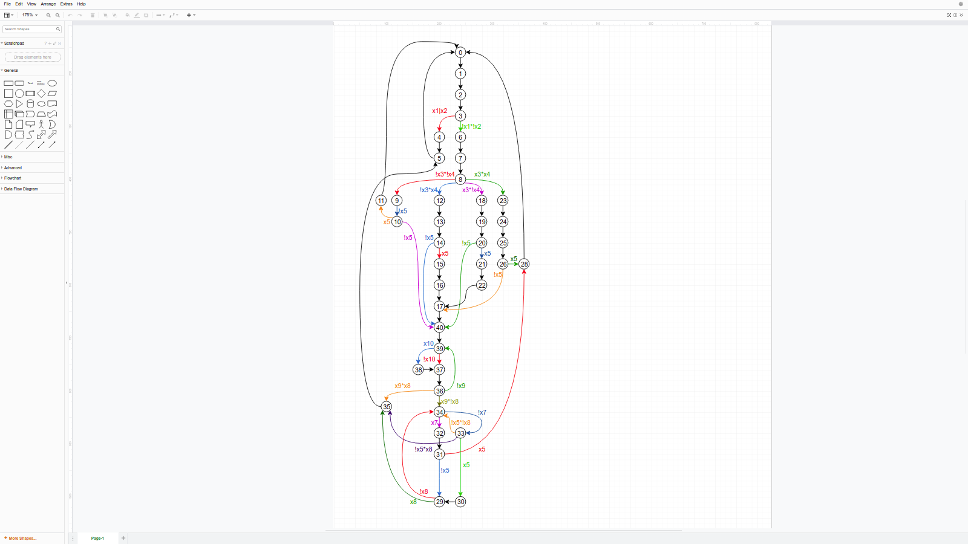

Рисунок 2 – Схема автомата Мили

Данный граф можно представить в виде таблицы переходов автомата Мили в следующем виде (табл. 1).

Таблица 1 – Переходы автомата Мура

|  |  |  |  |
| --- | --- | --- | --- |
| Исходное  состояние (ai) | Целевое  состояние (aj) | Входное  состояние (ЛУ) | Выходное  состояние (yi) |
| 0 | 1 | - | 1 |
| 1 | 2 | - | 2 |
| 2 | 3 | - | 3 |
| 3 | 4  6 | x1|x2  !x1*!x2 | 4  6 |
| 4 | 5 | - | 5 |
| 5 | 0 | - | 0 |
| 6 | 7 | - | 7 |
| 7 | 8 | - | 8 |
| 8 | 9  12  18  23 | !x3*!x4  !x3*x4  x3*!x4  x3*x4 | 9  12  18  23 |
| 9 | 10 | - | 10 |
| 10 | 11  40 | X5  !x5 | 11  40 |
| 11 | 0 | - | 0 |
| 12 | 13 | - | 13 |
| 13 | 14 | - | - |
| 14 | 15  40 | X5  !x5 | 15  40 |
| 15 | 16 | - | 16 |
| 16 | 17 | - | 17 |
| 17 | 40 | - | 40 |
| 18 | 19 | - | 19 |
| 19 | 20 | - | 20 |
| 20 | 21  40 | !x5  x5 | 21  40 |
| 21 | 22 | - | 22 |
| 22 | 17 | - | 17 |
| 23 | 24 | - | 24 |
| 24 | 25 | - | 25 |
| 25 | 26 | - | 26 |
| 26 | 17  28 | !x5  x5 | 17  28 |
| 28 | 0 | - | 0 |
| 29 | 34  35 | !x8  x8 | 34  35 |
| 30 | 29 | - | 29 |
| 31 | 29  28 | !x5  x5 | 29  28 |
| 32 | 31 | - | 31 |
| 33 | 34  35 | !x5*!x8  !x5*x8 | 34  35 |
| 34 | 32  33 | X7  !x7 | 32  33 |
| 35 | 5 | - | 5 |
| 36 | 35  39  34 | x9*x8  !x9  x9*!x8 | 335  39  34 |
| 37 | 36 | - | 36 |
| 38 | 37 | - | 37 |
| 39 | 38  37 | X10  !x10 | 38  37 |
| 40 | 39 | - | 39 |

ЗАКЛЮЧЕНИЕ

В результате выполнения домашнего задания разработано графическое представление алгоритма выполнения арифметической операции умножения двоичных кодов старшими разрядами вперед. На основе алгоритмов разработан ориентированный граф цифрового автомата по модели Мили выполнения данной операции. Также граф был представлен в виде таблицы переходов.

В рамках проведённого исследования были изучены основные вопросы, связанные с представлением чисел в машинах дискретного действия и построением арифметических процедур, применяемых в цифровых вычислительных устройствах для выполнения числовых расчетов. Также закреплены навыки синтеза логических комбинационных схем, т.е. схем прямого распространения, предназначенных для дискретного преобразования информации в соответствии с описывающими их логическими функциями.

В ходе выполнения домашнего задания были закреплены знания работы с простейшими арифметическими действиями (сложение, сдвиг) над числами в двоичной системе счисления, а также знания об устройстве и функциональных возможностях базовых элементов цифровой вычислительной техники – триггеров, регистров, сумматоров и т.п.

СПИСОК ИСПОЛЬЗОВАННЫХ ИСТОЧНИКОВ

1. Потапов, И.В. Прикладная теория цифровых автоматов: учеб. пособие / И. В. Потапов - Омск: Изд-во ОмГТУ, 2014. - 167 с..
2. Червенчук, В. И. Разработка арифметических устройств [электронный ресурс]: метод. указания / И. В. Червенчук – Омск: Изд-во ОмГТУ, 2017. – 1 электрон. опт. диск.
3. Потапов, В. И. Основы компьютерной арифметики и логики / В. И. Потапов, О. П. Шафеева, И. В. Червенчук. – Омск : Изд-во ОмГТУ, 2004.– 170 c.
4. Потапов, В. И. Компьютерная арифметика и алгоритмическое моделирование арифметических операций : учеб. пособие / В. И. Потапов, О. П. Шафеева. – Омск : Изд-во ОмГТУ, 2005. – 96 с.
5. Шафеева, О.П. Системы программирования : метод. указания / сост.: О.П. Шафеева, И. А. Волчкова. − Омск : Изд-во ОмГТУ, 2012. – 32 с.